Stichting Hulp op Maat

p/a Jos van Roosmalen

Bloemendaalseweg 244

2051 GN Overveen Overveen, 1 augustus 2018

Investeren in kennis: help mee mensen op te leiden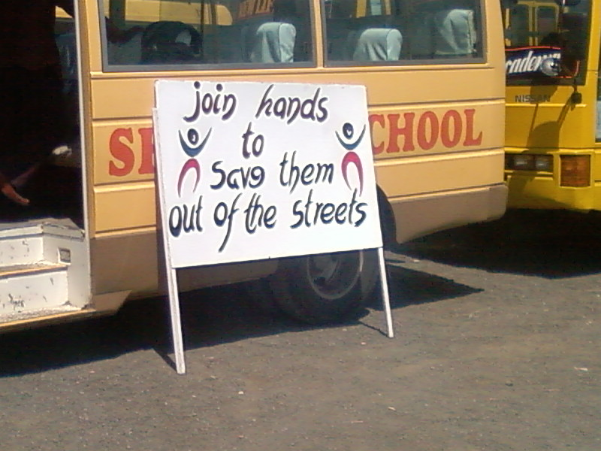

Andrew is inmiddels arts en werkt in Haydom, het rurale ziekenhuis in Arusha region, waar hij acht jaar geleden werkzaam was als clinical officer. Het is niet alleen omdat hij daarnaartoe terug moest, maar hij heeft daar ook het huis gebouwd, waar hij met vrouw en drie kinderen woont. Inmiddels ondersteunt de Stichting voor het laatste jaar een arts die in Dodoma wordt opgeleid tot gynaecoloog. Via Prof. Andrew Browning ondersteunen we Freddy Mbise bij zijn opleiding tot gynaecoloog in Moshi, nu het derde jaar startend. Browning is bekend van zijn aktiviteiten gericht op het voorkόmen en behandelen van blaasfistels, ontstaan na vastgelopen bevallingen. Freddy heeft nu tijdens de zomervakantie onder zijn leiding weer extra ervaring opgedaan in de verloskunde en in het operatief corrigeren van deze fistels in zijn ziekenhuis zo’n 20 km van Arusha vandaan.

De vier straatkinderen uit Arusha doen het goed: Lampard heeft zo juist zijn studie aan het College of Wildlife Management afgesloten. Mussa heeft de middelbare school op A-level afgemaakt en geeft les aan jonge kinderen. Hun twee jongere vrienden, John en Frank doen eind van dit jaar eindexamen op A-level. Zij wonen met zijn vieren en steunen elkaar door dik en dun. Het is ongelofelijk te zien hoe optimistisch en met volharding ze iedere dag weer naar school of college gaan en in niets laten zien, dat ze ooit van huis wegliepen en op straat leefden. In hun vakanties treden ze op als drager bij safari’s van toeristen, waardoor hun leven iets “dragelijker” wordt.

Op dit moment worden door de Stichting 19 jongens en 3 meisjes ondersteund. Dit laatste is extra belangrijk daar een van onze donoren speciaal voor het onderwijs van meisjes doneert. Een van hen (zie Happy’s foto) heeft zojuist haar laboratory technician training afgesloten en zal terugkeren naar het rurale ziekenhuis waar wij ooit in 1976 als tropenartsen begonnen!

Uw gift aan de Stichting Hulp op Maat komt voor het overgrote deel terecht op de plek waar het voor bedoeld is. U ziet dat de bankkosten oplopen, maar dat is het dan ook. Het gaat om een vorm van hulp, die nog steeds betekent dat je het zelf moet doen: wij kopen geen diploma’s voor de studenten; het diploma hangt geheel af van hun eigen inspanningen. We zijn ook geinteresseerd in het ontvangen van gebruikte laptops die nog in redelijke staat verkeren. Een aantal daarvan zijn dit jaar terechtgekomen bij verschillende studenten, waarbij het niet alleen om het vergemakkelijken van hun studie gaat. Zonder laptop moet veel studiemateraal worden gecopieerd en daar zijn in hun situatie aanzienlijke kosten mee gemoeid. De laptop leidt dus tot een flinke bezuiniging.

Output van de Stichting is er in de vorm van de vele school – en universitaire diploma’s en banen, die de meesten inmiddels hebben verkregen. Dat geeft hen weer de mogelijkheid broers, zusjes en andere familieleden te helpen hetzelfde te bereiken. De wereld veranderen doet U niet, maar de wereld van de studenten en hun netwerk helpt U wel veranderen. Het lijken druppels, maar voor de betrokkenen gaat het om een wereld van verschil!

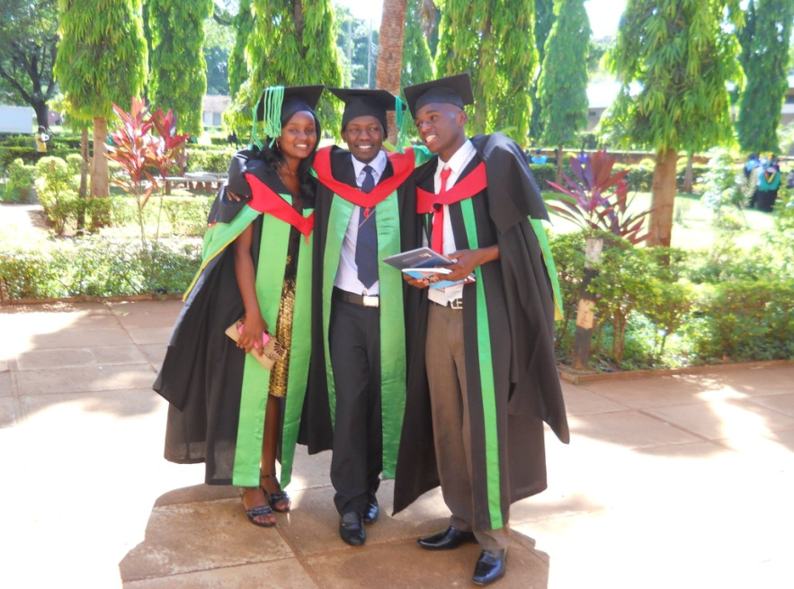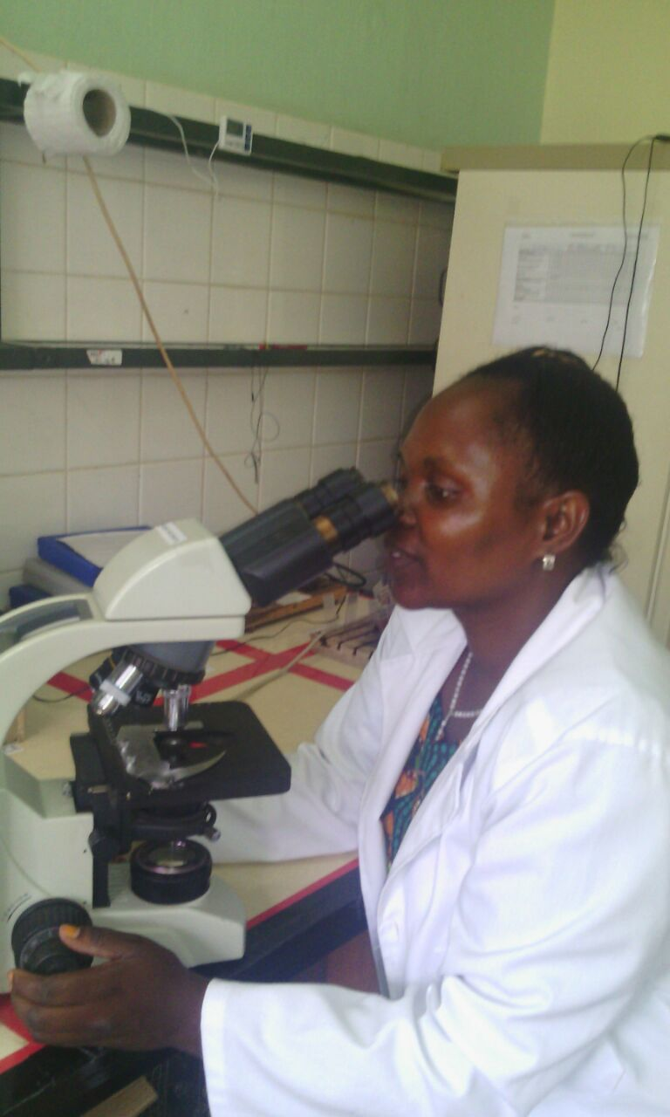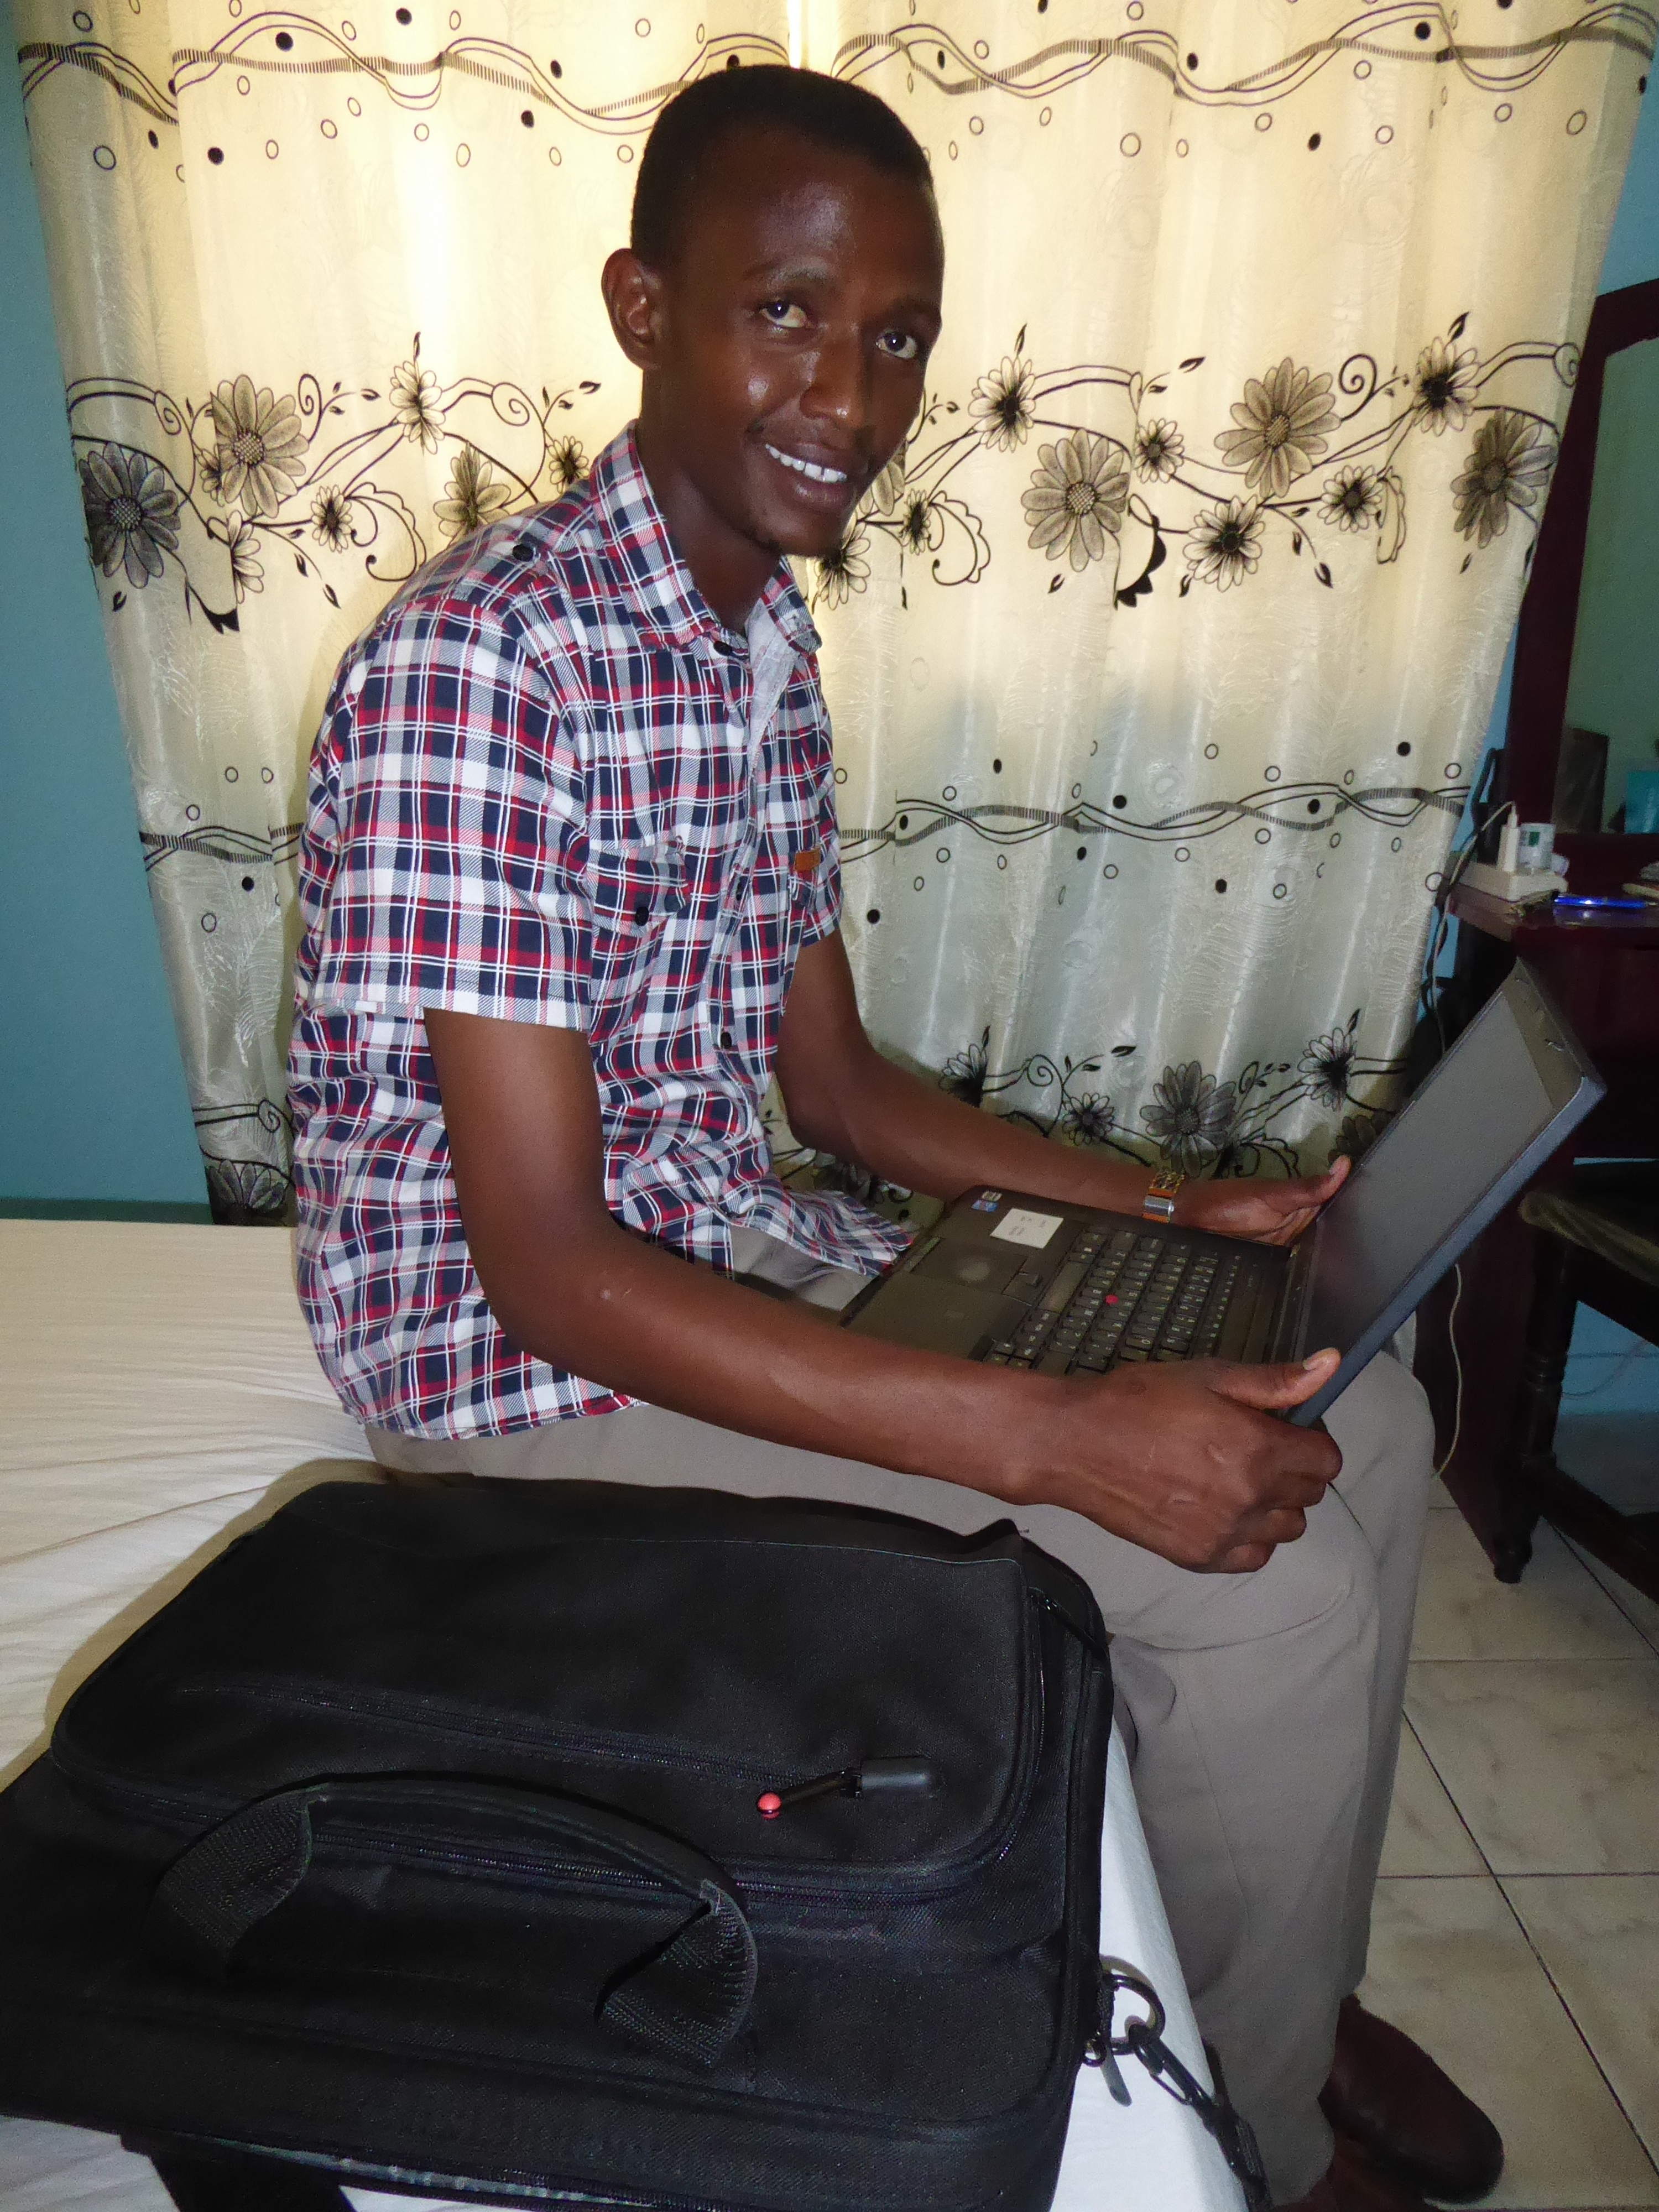

Ook dit jaar waren er weer vrienden en bekenden, die ter gelegenheid van wat voor feest of gelegenheid dan ook geld inzamelden voor de Stichting en ook hier past weer grote dankbaarheid. Via U kunnen wij zeer dankbaar werk in de praktijk brengen.

Het banknummer van de Stichting (**ANBI-geregistreerd** ) is:

**NL53 ABNA 0 614 3209 76**

ABN-AMRO Bloemendaal

[www.transparante-anbi.nl/Product/Embed/3643](http://www.transparante-anbi.nl/Product/Embed/3643)

Mocht u overwegen op een fiscaal aantrekkelijke manier te willen schenken door middel van een lijfrenteschenking voor minimaal 5 jaar, daar is tegenwoordig geen notariële acte meer voor nodig. Hiervoor volstaat een brief van de Stichting waarin U hebt vastgelegd het af te trekken bedrag gedurende 5 jaar te storten. Neem hiervoor contact op via mijn mailadres: [j.j.m.van_roosmalen@lumc.nl (let](mailto:j.j.m.van_roosmalen@lumc.nl%20(let) op de “underscore” tussen van en roosmalen).

Wij zijn Uw dankbaar voor Uw ondersteuning gedurende de afgelopen jaren en hopen, dat U ook dit jaar weer een bijdrage aan de Stichting wilt overwegen.

Met vriendelijke groeten,

Jos van Roosmalen

**IN UIT**

Saldo per 31-12-2016 2.280,02 Bankkosten 803,99

Transparante ANBI 59,90

Giften 2017 24.087,46 Uitgaven voor scholing 18.291,00 **Saldo per 31-12-2017 7.207,59**